ZF1200之UCC27712驱动能力测试
故障：UCC27712的自举电容，在LG缓起时，电容要举上去，并且稳态时开关纹波不能太大。
问题：如何实现自举电容电压的稳定，开关纹波足够小。
我的联系方式：13823748172 尹生

1电路
  - ZF1200-270S28，buck+全桥LLC，全砖1200W，输入200~400V，输出28V43A
用了两颗UCC27712，自举电容C34/C37=1U，
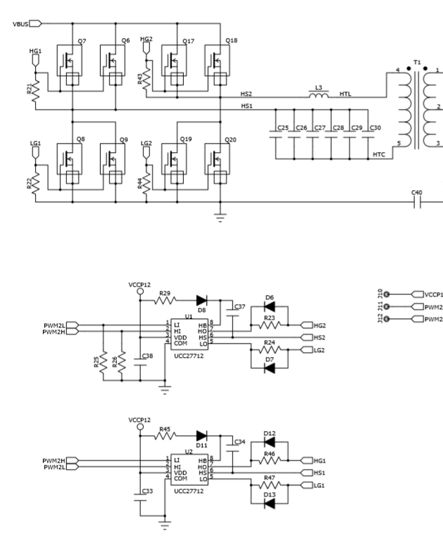

  - ZF1200-540S28，buck+半桥LLC，全砖1200W，输入400~650V，输出28V43A
用了1颗UCC27712，自举电容取值0.1U，炸机；取值1U，自举电容起不来；取值0.22U，HS串511K-HV-1206电阻，自举电容开关纹波非常大，模块损耗大。
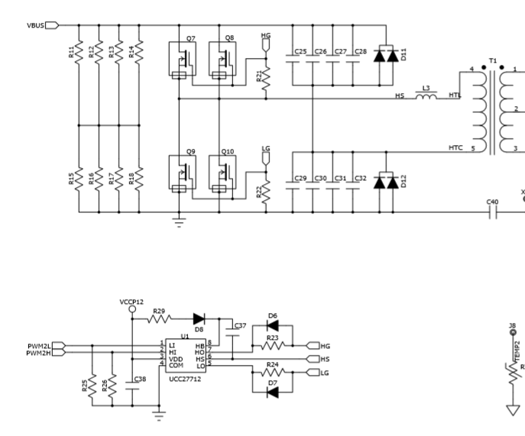
1 ZF1200上UCC27712驱动能力比较，自举电容为1U；
功率拓扑 | UCC27712数量 | 模块 | V-C37波形 | 结果
ZF1200-540+半桥LLC原边上下各2*IPL60R185C7 | 1 | 04# | 20200703，C37充电至5.5V，有PWM脉冲后，电压被拉低至3.0V； | 加0.1A轻载，出现炸机。27712炸裂、LLC原边上管击穿；
ZF1200-540+半桥LLC原边上下各2*IPL60R185C7  C37由IU更改为0.22U，HS~GND串HV-511K-1206电阻 | 1 | 03# | 20200922，此前03#模块出现炸机，维修后用来验证UCC27712自举电压问题，HS串511K电阻，C37充电至10.1V然后下降至4.4V，LG脉冲缓起后，C37自举至10.3V，但是开关纹波非常大。 | 0.1A负载与1A轻载，模块输出电压正常，模块损耗增加了20W，LLC原边上下MOS管、谐振电感非常烫；
ZF1200-540+半桥LLC原边上下各1*IPL60R185C7 | 1 | 05# | 20200821：C37充电至7.0V，1秒内放电至3.3V，PWM脉冲后上升至11.0V，C37上的开关纹波幅值为+/-3.0V； | 常温、高温、低温，模块正常工作；
ZF1200-270+全桥LLC原边每个桥臂上下各2*BSC430N25 | 2 | 01# | 20200706：C37充电至8.0V，1秒内放电至5.6V，PWM脉冲后上升至10.8V，C37上的开关纹波幅值为+/-1.5V； | 常温、高温、低温，模块正常工作；

2 波形
2.1 ZF1200-540+半桥LLC原边上下各2*IPL60R185C7
2.1.1 CH1=V-C37，CH2=LG，CH3=Vo，C37充电至5.5V，有PWM脉冲后，电压被拉低至3.0V；
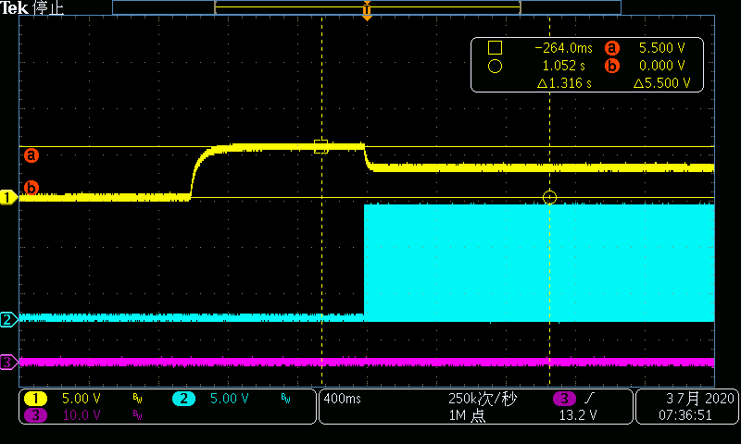

2.1.2 CH1=V-HB，CH2=LG，CH3=Vo，
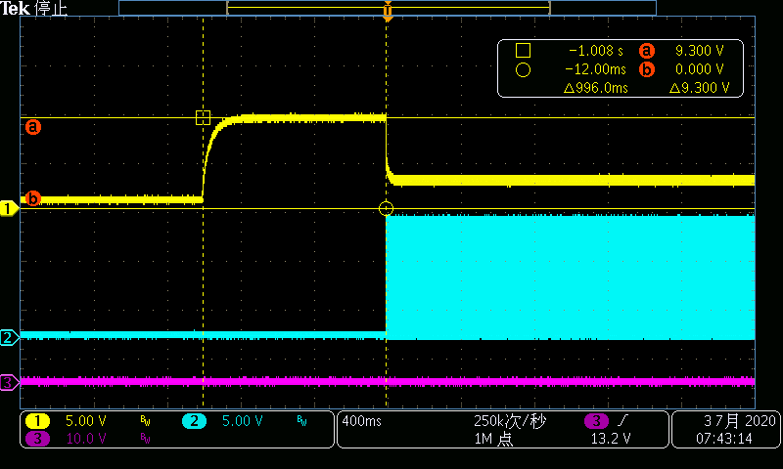

2.1.3 CH1=V-HB，CH2=LG，CH3=VCCP12
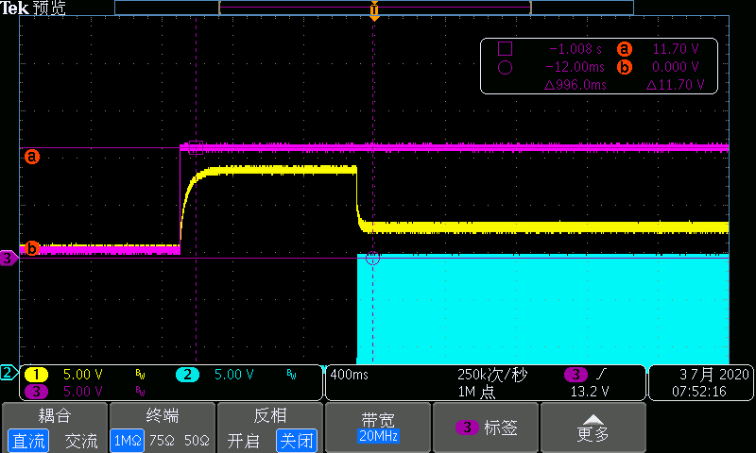

2.1.4 CH1=V-HB，CH2=LG，CH3=VCCP12，波形拉开，PWM脉冲来时，V-HB电压稳不住；
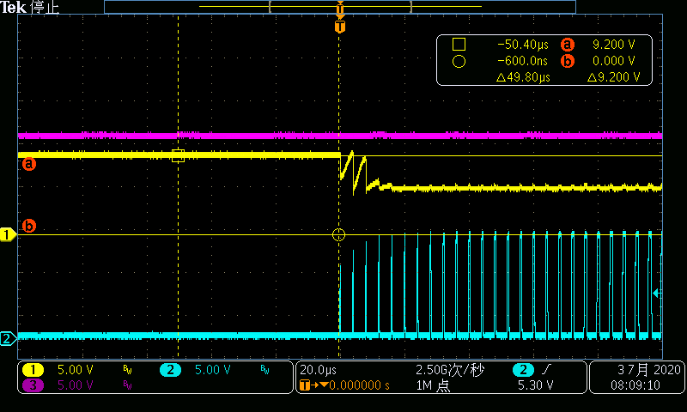

2.2 ZF1200-540+半桥LLC原边上下各1*IPL60R185C7

2.2.1 CH1=V-C37，CH2=Vo，C37充电至7.0V，1秒内放电至3.3V，PWM脉冲后上升至11.0V，C37上的开关纹波幅值为+/-3.0V；
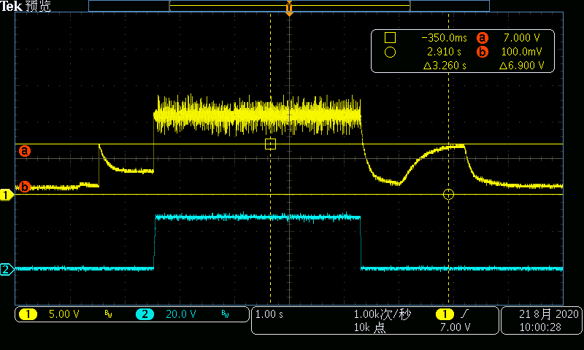

2.2.2 CH1=V-C37，CH2=Vo，波形拉开，开关频率的纹波峰值有+/-3.0V
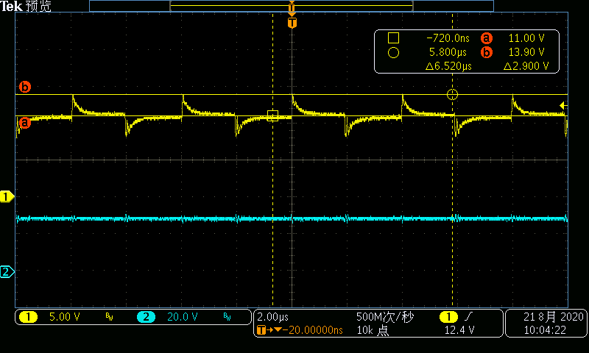

2.3 ZF1200-270+全桥LLC原边每个桥臂上下各2*BSC430N25
2.3.1 CH1=V-C37，CH2=Vo，C37充电至8.0V，1秒内放电至5.6V，PWM脉冲后上升至10.8V，C37上的开关纹波幅值为+/-1.5V；
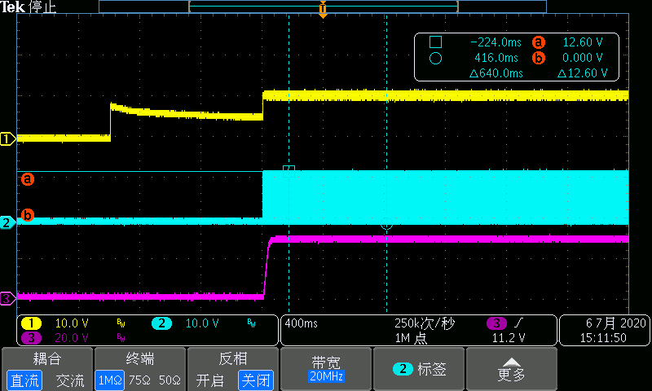
波形展开
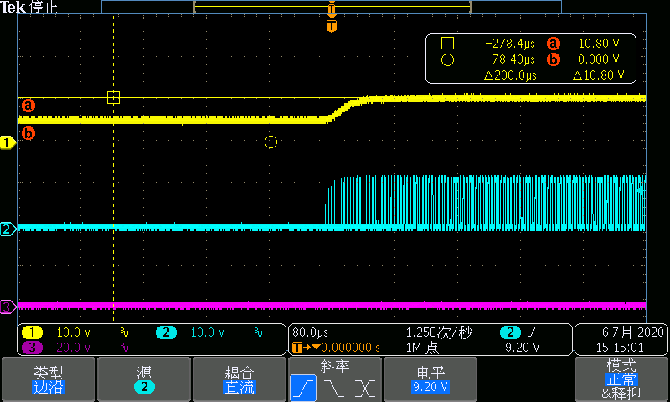

2.4 ZF1200-540+半桥LLC原边上下各2*IPL60R185C7，HS~GND串511K-HV-1206电阻
2.4.1 CH1=V-C37，CH2=VCCP12，CH3=Vo，
VCCP12上电，C37充电至10.3V，随后掉落至4.4V，LG脉冲缓起后，C37自举至10.3V，但是开关纹波非常大。
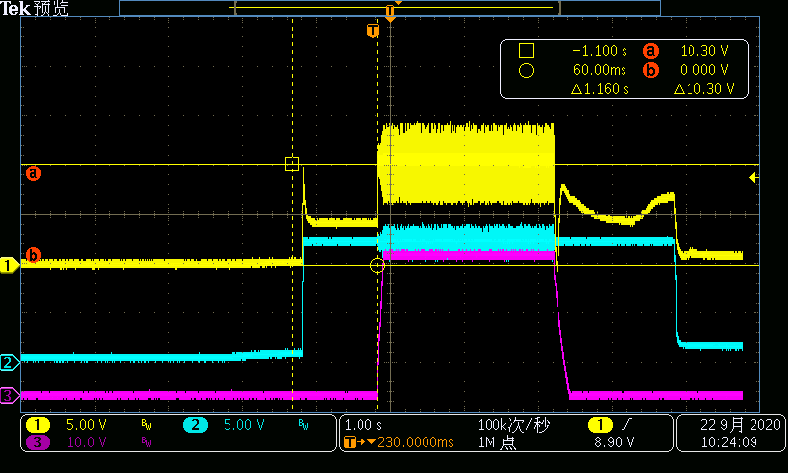

2.4.2 CH1=V-C37，CH2=VCCP12，CH3=Vo，
波形展开，VCCP12上电，C37电压的上升沿；
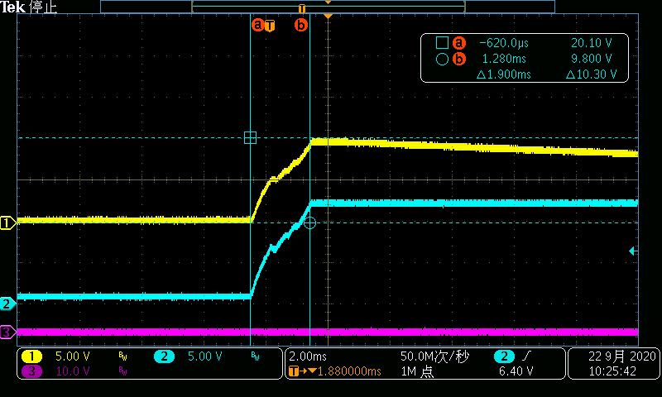

2.4.3 CH1=V-C37，CH2=VCCP12，CH3=Vo，CH4=LG
波形展开，LG缓起，C37电压的上升沿；
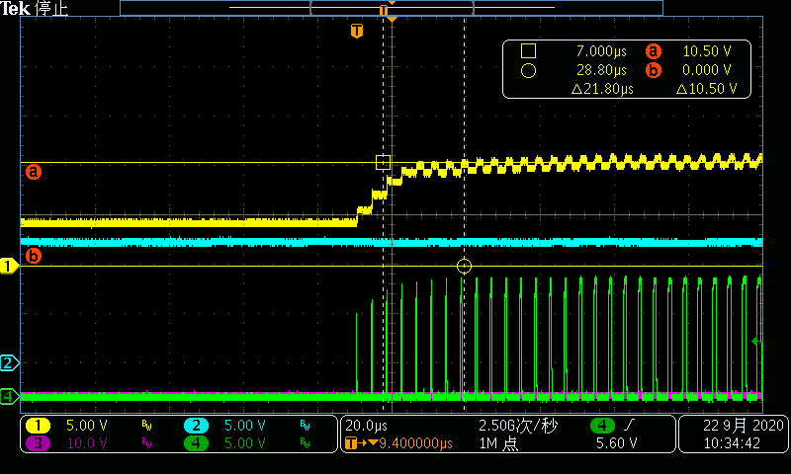

2.4.4 CH1=V-C37，CH2=VCCP12，CH3=Vo，CH4=LG
波形展开，LG稳态，C37电压的开关纹波非常大，模块损耗增加了20W，LLC原边上下MOS管、谐振电感非常烫；
